黎智英最近都干了啥？

原创 有里儿有面 [有理儿有面](javascript:void(0);)

**有理儿有面**

微信号 youli-youmian

功能介绍 你说是不是

2020-02-29[原文](https://mp.weixin.qq.com/s?__biz=Mzg3MjEyMTYyNg==&mid=2247489103&idx=1&sn=b0f3af38dff6dec771a648e057b9ad7b&chksm=cef5423af982cb2c3105e86d57e86b14ed8e9c6717cd4d6c353d4b3269f33c7c3426d8fac4f0&scene=27#wechat_redirect&cpage=83) 发表于

收录于合集 #港毒人物 31个

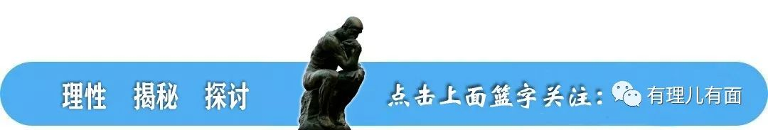

昨天“叛国乱港四人帮”之首黎智英，因涉嫌非法集结、刑事恐吓的罪名，被香港警方拘捕。但其仅在九龙城警署内停留5个小时左右，即获准保释。香港警方表示，已落案起诉黎智英，案件将于5月5日在香港东区法院提堂。对黎智英丑陋的人性和罪恶的发家史，有理哥昨天在《[凉凉！黎智英今晨被拘捕，“棋子”恐变“弃子”](http://mp.weixin.qq.com/s?__biz=Mzg3MjEyMTYyNg==&mid=2247489089&idx=1&sn=bfa64b2f3a84f1f106a9e64f1b5b0675&chksm=cef54234f982cb22ce25618d571044dd486e9c41f41cbfd03f685fa1d4831c754e7e0fd190a6&scene=21#wechat_redirect)》一文中已经详细分析过。

其实，作为资深时评人，有理哥对黎智英最近都干了啥其实更感兴趣，刚好从香港记者朋友处得到了这么一条和黎智英有关的消息：2月8日，港“毒”几位“大佬”齐聚一堂，由黎智英做东，邀请李柱铭、李永达、何俊仁、林卓廷、黄浩铭、李卓人等一群汉奸，共商如何借势疫情进一步破坏香港。

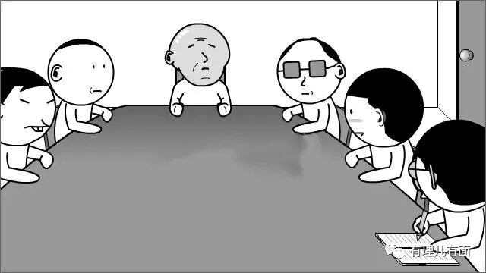

有理哥朋友是一名敬业的媒（gou）体（zai）人（dui），用资深的港式采访为这次聚会做下了记录。

作为传媒大亨，并得到过美国爸爸接见的头号港“毒”黎智英坐北向南俯视众人，首先发言。

**大麻黎：**我认为“修例风波”已告一段落，在我，当然了，还有在座诸位的努力下，国际舆论和香港舆论是站在我们一边的，许多香港市民被我们长期洗脑，支持泛民，同情“勇武派”，仇视警察，不相信特区政府，抗拒中央。而港府和建制派为了自保，已经不敢公开挑战我们了。

大麻黎的发言，赢得了在场头目的掌声，纷纷认可形式不是一片小好，而是大好。有的人就眼巴巴的问道，通过您的传媒集团拨给咱们的美国资金到了没？

“咳咳，不要谈钱，谈钱就低俗了。”大麻黎迅速打断询问，因为再谈钱的问题，就真的会影响到自己的钱袋子了，不到关键时刻，大麻黎是不愿意花一分钱的。于是，赶紧给众头目布置下一步破坏方向。

**大麻黎：**诸位要继续立足各自岗位上全力反港府，最大限度的架空港府并夺取港府管治权，推动“去中国”化。目前疫情的防控，已经取代“止暴制乱”成为当前港府的工作重点，我们要利用这一良好时机，为下一阶段继续乱港做准备。

**一是要保持“反修例运动”的持续性。**

大家要尽快转移或者销毁可能对我们构成任何不利因素的资料和物品，像爆眼女这种被自己人打伤的，就该人间蒸发。我们要继续保持对一线炮灰的支援力度。律师团队要想方设法为被拘捕的但还有用的炮灰提供帮助。林卓廷，去年你带队攻元朗围村被人打回来，特丢面子，这次给你一个戴罪立功的机会，带着你的炮灰去冲。律师那块，由李柱铭你盯着。

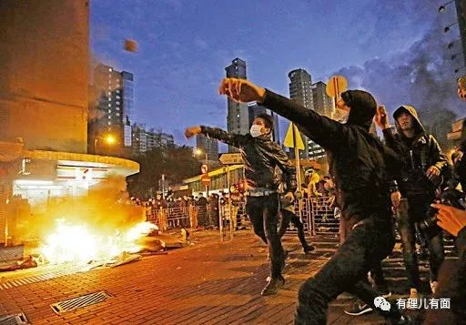

**二是继续挑战港府管治威信。**

进一步削弱并分化警队，连登仔上次集体举报那个给内地捐了520个口罩的警察的事就做得很不错。就算他自己拿钱买的捐给武汉，我们也要说他是捐了香港人的口罩，继续用舆论向执法部门施压。前半年“反修例运动”中，由我们的人成立的各家新工会可以派上大用处，例如“医管局员工阵线”最近的罢工就很成功。下一步港铁、航空、新公务员工会什么的，能拉上都拉上，让他们罢工抗疫。李卓人，你的职工盟借工会的名义搞破坏是老手了，这事你来办。

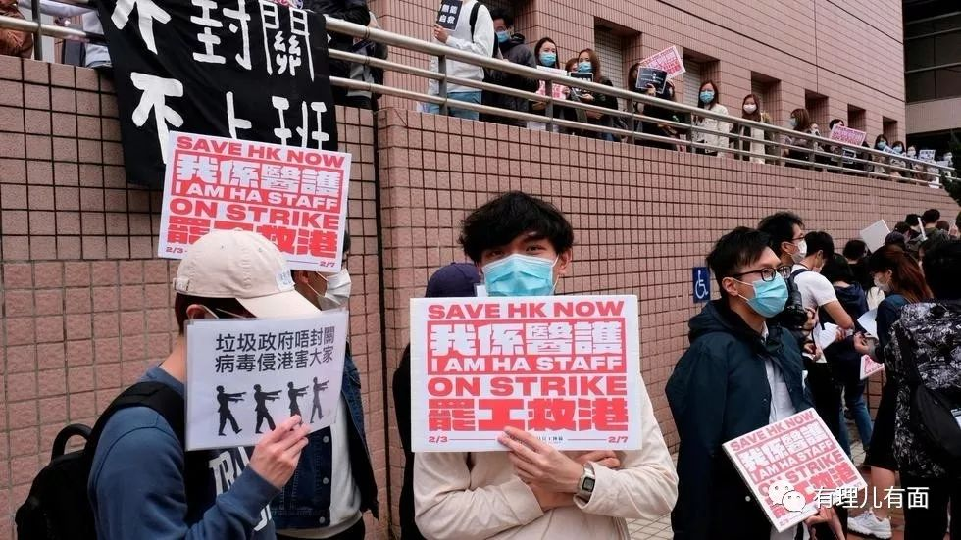

**三是为下半年立法会选举营造舆论氛围。**

去年底各位的马仔都顺利选上区议员了，连AV仁你……你培养的那几个女素人也上了，大家的辛苦没白费。接下来我的毒果日报会继续把控制疫情不力的责任推给港府，推给中央，强调因为港府不封关，香港才有人感染。你们继续搞集会，越多人感染，越多人死越好，我才能造势说“中国向世界和香港输出了病毒，蚕食港人的利益和生命”，以此作为下一步继续“去中国化”的爆点，不是中国人就不会有病毒，为立法会选举制造舆论基础。AV仁，你带你们民主党去搞，记得不是搞素人，是搞集会。

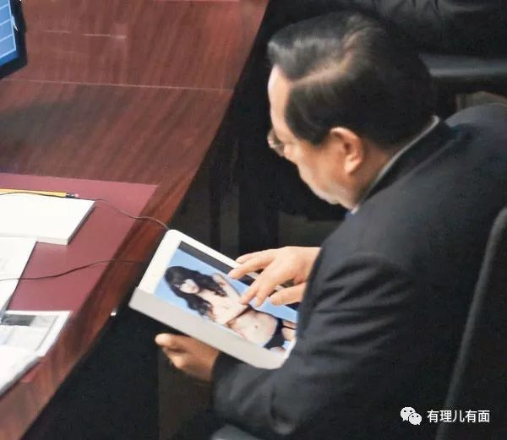

**四是利用区议会资源强化黄色经济圈。**

现在18区议会17个控制在我们手里了，大批马仔都成了区议员，要让他们在社区建立“黄色根据地”，争取社区居民支持。之前大家用来圈钱的“黄色经济圈”是有圈到不少钱，但是下面的韭菜小商铺许多被玩破产了。接下来不能这么玩了，韭菜割完了吃啥，下一步还要继续鼓吹、强化“黄色经济圈”，用“黄店”来打击“红店”（在香港的内地企业），不要坏了美国爸爸的事。这个事情，就靠所有人一起做了，兄弟爬山，各自努力。有了韭菜才能“和你割”。

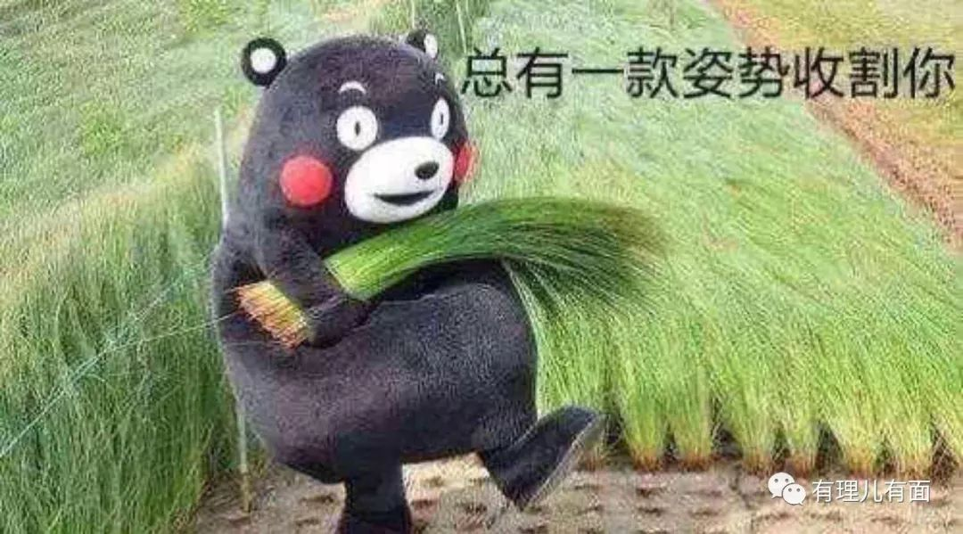

众人听了黎智英分工，各自领命离开，顺带再问问，大麻黎，钱啥时候到啊？

**大麻黎：**你们滚！

故事讲完了。虽然听起来是个故事，但是内容基本却真实的。有理哥只是比较口语化的讲出来，乱港“大佬”们目前基本就是按照这个套路进行“反中乱港”的。我们看到的四处游行抗议，反对检疫中心，医护罢工，抢购生活用品等，都是这几条落实的体现。

其实，看完后大家都知道黎智英最近确实很忙，忙着召见一众大佬、忙着开会，忙着密谋......而就在2月24日，同样的戏码再一次上演，黎智英在其住处又召见了李柱铭、李永达、林卓廷，4人密谋了两个多小时，才依依不舍的离开。这次密谋的内容其实和上次大同小异，只不过大麻黎将密会的对象有意缩小了而已。

这不，大麻黎刚刚获释后晚上随即召集昨日同样被捕的工党李卓人以及民主党何俊仁、李永达三人在西环一家餐厅聚餐。据了解，黎智英对被捕一事深感意外，他在获释后高调现身，一方面是要安抚一众“马仔”，另一方面是密谋纠结反对派和外国势力反扑。

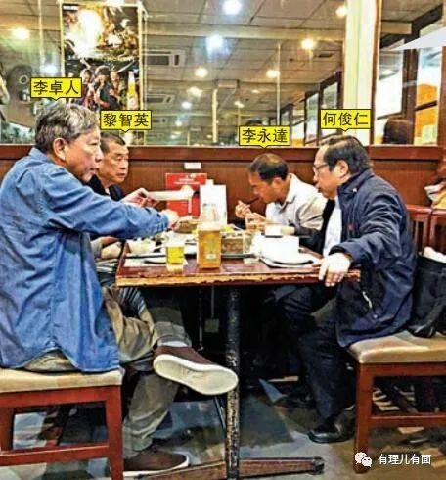

不熟悉香港的朋友可能不知道这几个人之间的关系，有理哥再来介绍一下。

**黎智英**，1948年出生于广东，年仅12岁就偷渡到澳门，后又偷渡到香港，很快加入了黑帮。当时十几岁的黎智英在黑帮社团作为小马仔，主要任务就是贩毒。起初只是当跑腿的负责送白粉。一段时间后很快得到头目赏识，他便开始在九龙深水埗区做拆家（分销商）。就这样，越做越顺的黎智英20出头，便开始从金三角采购毒品运到东南亚，靠卖白粉赚来了第一桶金！年轻分销毒品，年老分销港“毒”，可谓从一而终。详细介绍可以看有理哥的：[《“叛国乱港四人帮”之“黎智英” 终生离不开一个“毒”字](http://mp.weixin.qq.com/s?__biz=Mzg3MjEyMTYyNg==&mid=2247483709&idx=1&sn=026a9e8eccfc3fa206ad98447ab89a97&chksm=cef55548f982dc5e6aeceb995e3a2bc1367b0bab7294e198c3364b7b82ac829c2c66e6a6a399&scene=21#wechat_redirect)》

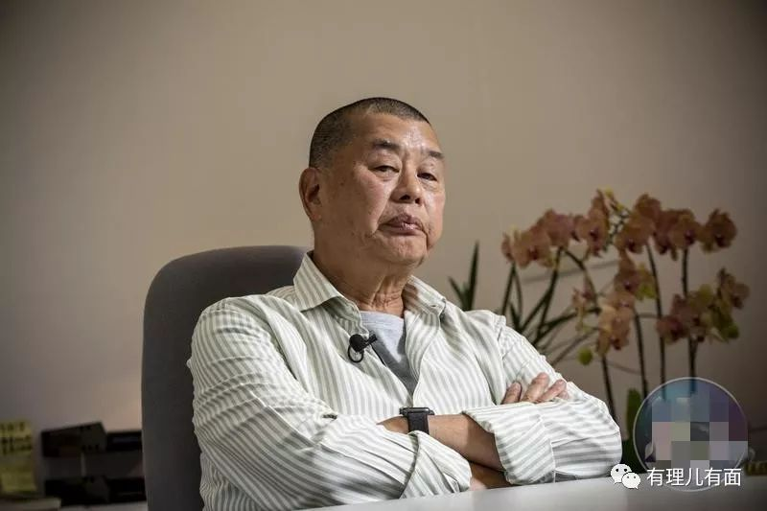

**李柱铭**，香港律师，曾任立法会议员，97香港回归后，李柱铭表面上支持“一国两制”，实际言行则只谈“两制”，不提“一国”，曾公开表示“敢于当殖民主义的走狗”，并且背地里积极与美国政界右翼分子长期保持密切联系，为西方反华势力在香港培养“代理人”，极力从事港独运动。详细介绍可以看有理哥的：[《“叛国乱港四人帮”之“李柱铭” 为何断不了这口“洋奶”？](http://mp.weixin.qq.com/s?__biz=Mzg3MjEyMTYyNg==&mid=2247483744&idx=1&sn=e973480d706dd65f4ad79f75b79550de&chksm=cef55515f982dc03f9a36a1682f54808ec7ef18a34c4cfc0411c630a0871b97f8fc323197cc0&scene=21#wechat_redirect)》

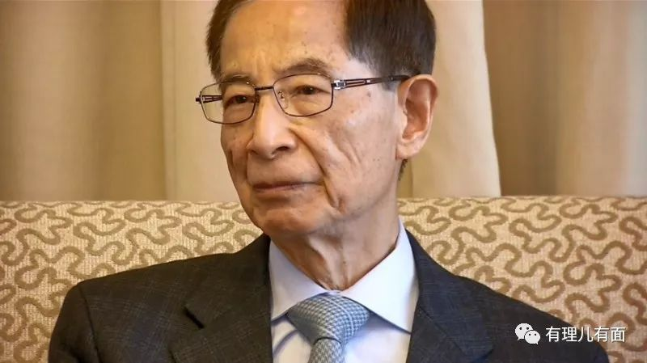

**李卓人**，昨天一起陪着大麻黎走了一趟警察局的狱友关系。李把持的职工盟被曝自1994年起，就被美国国家民主基金会（NED）旗下的美国国际劳工团结中心收买，每年给予5万至10多万美元资助。据了解，截至2019年，已接受多达近200万美元（折合约1600万港元）的金援，申请资金的名目多为对抗政府及破坏社会安宁的行动。详细介绍可以看有理哥的：[《汉奸李卓人，卖港生意做到了尽头](http://mp.weixin.qq.com/s?__biz=Mzg3MjEyMTYyNg==&mid=2247489089&idx=3&sn=fa39da9ac039e0f3f64c7b0fb8294759&chksm=cef54234f982cb2251b7ca213251d645a00380f0b825cf576dbb11a476b93fb5ef6c290d139f&scene=21#wechat_redirect)》

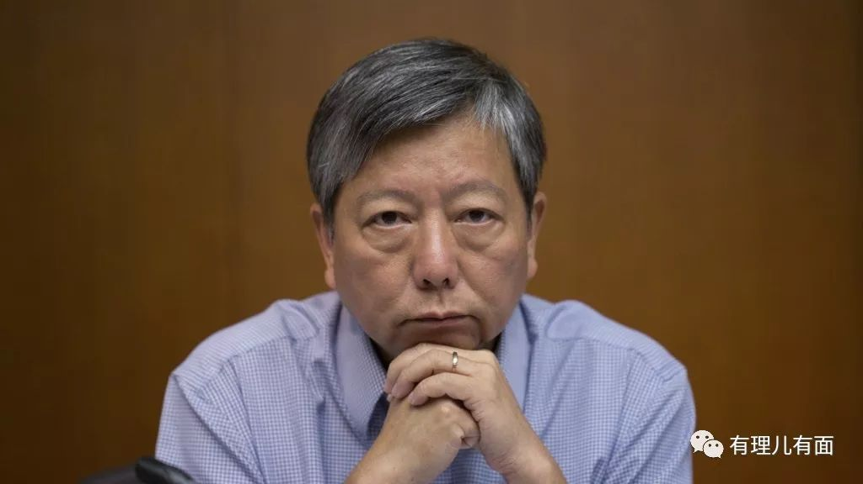

**何俊仁**，又名AV仁，曾在财政司司长曾俊华宣读预算案时被发现公然用平板电脑浏览多幅艳女相片被拍下而得名，可见其个人人品修养及职业素养极其低下。AV仁在学生时代就因为成绩太差无法中学毕业，2004、2008香港两届立法会选举后，被指漏报其所持有的公司股份及董事职位的物业资产。2012年香港特区特首选举期间，何俊仁公开质疑参选人梁振英“个人诚信”有问题，自身却再次深陷“漏报门”，被港媒披露其隐瞒一家公司的董事身份，以及该公司名下位于九龙城东方花园一处估值超1200万的豪宅及车位，被香港社会评价为“信用破产、宽己严人”。详细介绍可以看有理哥的：《[“叛国乱港四人帮”之“何俊仁” 丑闻不断的“AV仁”](http://mp.weixin.qq.com/s?__biz=Mzg3MjEyMTYyNg==&mid=2247483777&idx=1&sn=1532e991d809e36868175453df9bc7d7&chksm=cef555f4f982dce2eb2b519ee44531c6a95d6c3ab19eb54ae9a6f702b458818ae7ba06c21464&scene=21#wechat_redirect)》

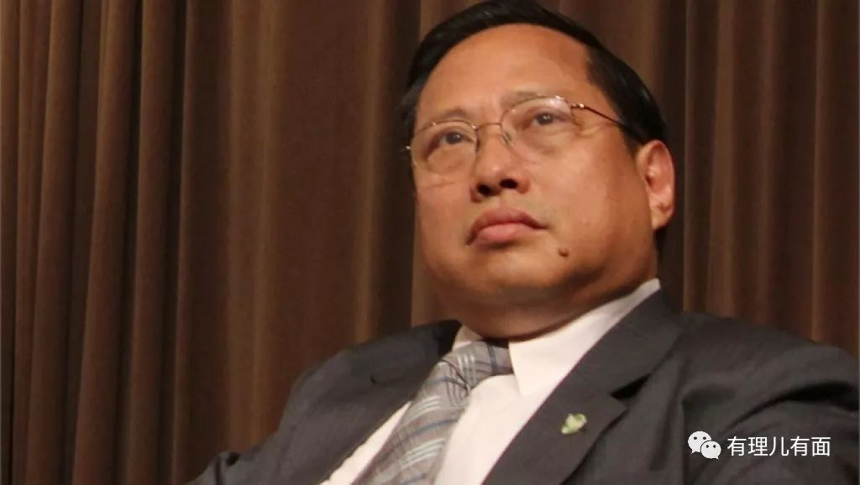

**林卓廷**，就是去年香港元朗事件中，带领黑衣暴徒袭击元朗围村被村民“反杀”的那个议员。他是香港民主党成员，更是香港社会公认的“叛国乱港四人帮”一手培养的“港独”接班人。对上奴颜婢膝，对下飞扬跋扈，是个典型的双面人。详细介绍可以看有理哥的：《[“港独”议员林卓廷：奴颜婢膝与飞扬跋扈的双面人！](http://mp.weixin.qq.com/s?__biz=Mzg3MjEyMTYyNg==&mid=2247484334&idx=1&sn=0efbb92077f3a9bcf21f17580d0988cc&chksm=cef557dbf982decdd185a7837c87f08120110ea184c96de74bbe0b6db7dc794e15188fa487f7&scene=21#wechat_redirect)》

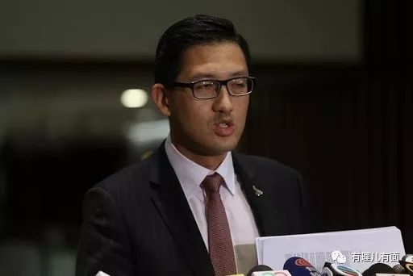

李永达，外号“高达”、“傻达”，祖籍广东惠阳人，现香港民主党中常委，曾任香港民主民生协进会副主席。其1994年参与组建香港民主党后，一直是该党核心人物。2005年5月，在乱港势力的安排下，李永达被抛出代表民主党参与2005年香港行政长官选举，明知道连提名都不可能通过，但是在背后大佬安排下，李永达还是跳出来恶心了大家一把。作为一个小马仔，有理哥还没写过他，如果大家想看看他的丑态，有理哥抽空关照一下他。

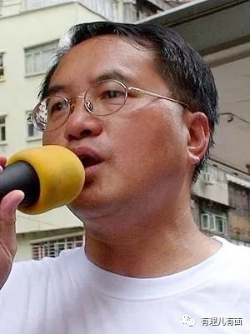

这个看似港“毒”大佬的段子，其实就真实的发生在前些日子，加上黎智英在台湾投资的《壹周刊》又经营不善倒闭了，估计会进一步把破坏力量投入香港。

现在我们清楚的知道了反中乱港势力的企图和方向，各位可千万别当喝茶嗑瓜子图个乐。疫情之下，香港接下来的形势发展将相当严峻，即使你不会置身其中也将会感同身受，届时就会知道可不只是有理哥讲故事这么简单了……





**关注公众号：**

**有理儿有面**

**理   性｜   揭   秘｜   探   讨**





有里儿有面

**微信扫一扫赞赏作者** **赞赏**

已喜欢，对作者说句悄悄话

取消

**发送给作者**

**发送**

最多40字，当前共字

 人赞赏

上一页 1/3 下一页

长按二维码向我转账

受苹果公司新规定影响，微信 iOS 版的赞赏功能被关闭，可通过二维码转账支持公众号。

### 精选留言

用户设置不下载评论